Objectifs :
- Découverte de GLPI

Dans ce TP, on s’intéresse aux modules Parc (Gestion de parc informatique) et Assistance (Gestion de tickets)
Rédigez un compte-rendu et le déposer sur Moodle.

Répondre brièvement à quelques questions en utilisant le site officiel de glpi suivant :
https://glpi-project.org/fr/fonctionnalites/ (ou d’autres sites)

- Qu’est-ce que GLPI ?

GLPI est un logiciel de Service Management

- Que signifie l’acronyme GLPI ?
- Quelles sont les fonctions essentielles de GLPI ?

Vous pouvez écouter cette petite explication de la gestion des tickets:
https://www.youtube.com/watch?v=y7hCPVjKVDI

Gestion du parc :

- Se connecter au serveur GLPI https://glpi.jolsio.net avec votre compte du Domaine jolsio.net (AD-jolsio)
- Quels sont les menus disponibles par défaut lors de la connexion ? faites une copie d’écran.
- Se connecter au serveur GLPI https://glpi.jolsio.net avec le compte Normal/Normal de la base interne de GLPI.
- Quels sont les menus disponibles pour connexion ? faites une copie d’écran.
- Comparer les deux menus. Conclusion ?

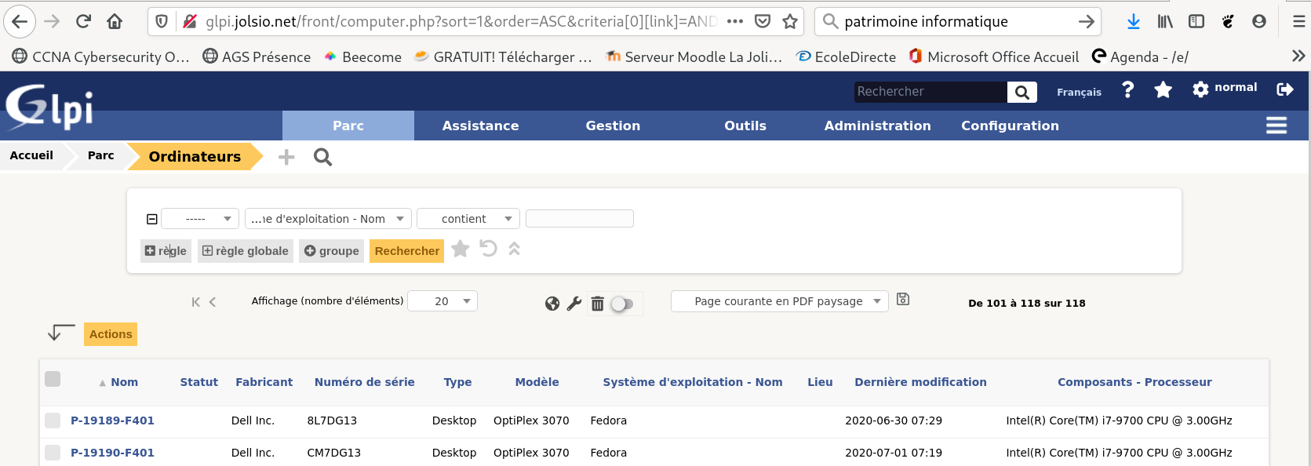
Retrouver :
- Les différents fabricants des postes SIO.

- Le nombre de postes ayant :
  - le modèle Dell OptiPlex 3050 :
  - le modèle HP ProDesk :

- Le nombre de postes par salle (F401, F402, F403, F405 et G407)
- Le nombre de poste par année (2013, 2015, 2017, 2018, 2019, 2020). Le nom de l’ordinateur suit la nomenclature suivante : P-18012-F403 où :
        - la lettre P signifie POSTE
        - les 2 chiffres suivant indique l’année
        - les 3 chiffres suivants indiquent le n° d’inventaire
        - les 4 deniers caractères indiquent la salle
Donc ici P-18012-F403 est un PC de 2018, ayant le n° d’inventaire 012 et situé en salle F403

- Pour votre poste de travail (son numéro d’inventaire figure sur l’étiquette collée sur le capot), retrouver les caractéristiques suivantes :
  - processeur : fabricant, modèle, fréquence
  - RAM : type et capacité
  - disque dur : modèle et capacité
  - le système d’exploitation : nom, version

Gestion de tickets :
Se connecter, à glpi, avec votre compte du domaine jolsio et créer un ticket (Ou une fiche) d’un incident rencontré sur le réseau de l’établissement, lié à un élément matériel (Exemple : Clé USB non reconnu, etc …) ou logiciel (Exemple d’un refus de connexion à Linux FEDORA, etc…).

Renseigner le maximum d’informations dans les champs qui contiennent des valeurs et mettre les comptes des enseignants comme observateurs. Soyez précis.

N’oubliez pas de valider l’enregistrement de votre ticket en utilisant le bouton 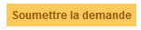

Vérifier que votre ticket est bien créé. Ne pas oublier de faire une copie d’écran.
Quel numéro porte votre ticket ?
A ce stade, pouvez-vous voir les tickets créés par les autres utilisateurs de GLPI ?

